

図書館だより

３月号

大竹市立図書館

2024年３月号（NO.170）　　　〒739-0605　大竹市立戸1丁目6-1　☎TEL　0827-52-5338

←○はお話会・■は休館日です

☆開館時間

火～土　　10:00～18:00

日　　　　9:00～17:00

☆貸出冊数1人10冊

(うちAV資料2点)

☆貸出期間　2週間

ホームページ

http://www.tosho.otake.hiroshima.jp/

**お知らせ**

**＊３月29日は整理休館日です。**



♦**一般　春はゆく**

＊「桜の園・三人姉妹」

　　　チェーホフ／[著]　　新潮社

　　急変してゆく現実を理解せず華やかな昔の夢におぼれたため、先祖代々の土地を手放さざるを得なくなった、夕映えのごとく消えゆく貴族階級の哀愁を描いて、演劇における新生面の頂点を示す「桜の園」、単調な田舎の生活の中でモスクワに行くことを唯一の夢とする三人姉妹が、仕事の悩みや不幸な恋愛などを乗り越え、真に生きることの意味を理解するまでの過程を描いた「三人姉妹」。

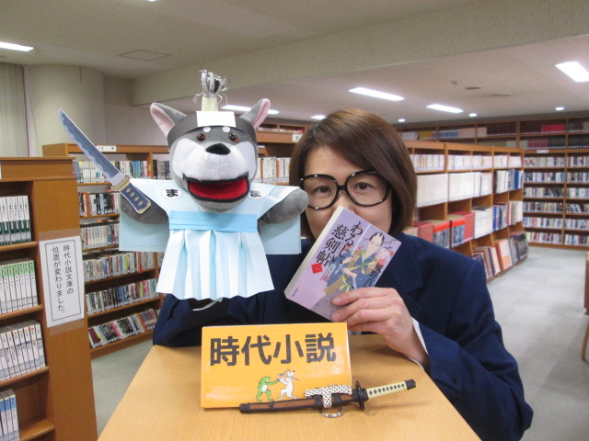

　

↑この他にもたくさんの本を展示しています！ぜひ見に来てくださいね！



YouTube

みてね

おはなし会

☆おひざにだっこのおはなし会（赤ちゃん向け）

３月８日（金）10時30分～　　【毎月第２金曜日】

　　　　　　　　　　　　　ギャラリーおおたけ３

☆親子で楽しむおはなし会（１歳から）

３月８日（金）11時～　　【毎月第２金曜日】

　　　　　　　　　　　　　ギャラリーおおたけ１

☆おはなし会（幼児・小学生向け）

３月１６日（土）11時～　【毎月第３土曜日】

　　　　　　　　　　　 　図書館１階おはなしの部屋

♥**児童　はないっぱい**

＊「花のすきなおおかみ」

きむら　ゆういち／文　新日本出版社

　みどり輝く草原で初めて出会った2ひきのおおかみ、ウルとルーフ。“おおかみのくせに”と言われても花が好き。イジメッコたちにからまれても「相手にするな」と言っていたルーフがあの日だけは違った…。

♣**時事　新しいお札の顔になる人**

＊「お札に描かれる偉人たち」

楠木　誠一郎／著　講談社

　　2024年(令和6年)に変わるお札の肖像画のモデルとなる渋沢栄一、津田梅子、北里柴三郎は、いつの時代に何をした人たちなのか。その偉大な足跡が、今日の日本にとってどれだけの意味をもっているのか。3人の人生を辿る。

**図書館春の講座**

**～春色のバック型リースを作りましょう♪～**





とき：３月31日（日）10：00～

ところ：ギャラリーおおたけ１

定員：約15名

※　事前申込みが必要です。

材料費：1,500円

**♠作家展示　３月・４月　時代小説**

＊「変化　交代寄合伊那衆異聞」

佐伯　泰英／[著]　　講談社

安政地震の報に、旗本座光寺家（ざこうじけ）の江戸屋敷へ信州伊那から駆けつけた若者本宮藤之助（ほんぐうとうのすけ）。だが放蕩者の当主・左京為清（さきょうためすが）は焼失した吉原で妓楼（ぎろう）の八百両をくすね、女郎と消えていた。武家の面目は…。

**雑誌のリサイクル市**

とき：３月17日（日）９：00～

ところ：図書館２階



新しい本

＊貸出中の本は予約することができます。

ご予約は、来館・インターネット・お電話にて承ります。

詳しくは、図書館カウンターまで。



**＊この他にも、新刊本が入っています。大竹市立図書館のホームページまたは、館内の新刊案内をご覧ください。**